## 模块接口设计

#### 模块间接口综述

对于工程中的三个模块，简述三个模块的分工如下：

1. GUI Layer：为最上层，负责前端的用户界面显示，接口面向用户操作，向下通过一个中端模块的Singleton调用中端模块的接口和函数。
2. Middle Layer：为中间层，负责前后端的连接，起到隔离前后端的相互影响的作用，向上层GUI模块提供接口，对于相应的接口，向下调用Basic层的接口和函数。
3. Basic Layer：为底层，向上层提供客户端对FTP和网盘的操作接口，向下调用FTP和网盘的API。

如下为模块之间的调用关系的UML包图：

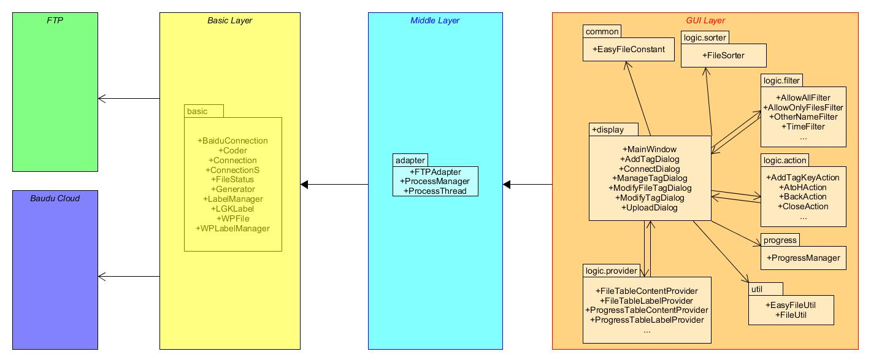

#### GUI Layer接口设计

##### 层间接口

GUI层为最上层，所有的接口都是面向用户操作的，所以层间接口就不详细介绍了。

##### 层内接口

从UML图中可以看到，GUI层以display包为中心，进行交互。下面列举了GUI层的所有提供给同层类的接口。

类MainWindow

|  |  |
| --- | --- |
| 构造函数 | 参数 |
| MainWindow() |  |

|  |  |  |
| --- | --- | --- |
| 返回类型 | 方法 | 说明 |
| void | **addFTPHistory(String** address**)** | 在ftp历史中加入address这个地址 |
| String | **getAddressText()** | 得到输入栏中的文件地址 |
| void | **getFTPHistory()** | 获取FTP的历史地址 |
| String | **getFTPText()** | 得到当前的ftp地址 |
| int | **getMode()** | 得到当前的ftp地址 |
| int | **getSaveToWP()** | 得到saveToWP |
| IStructuredSelection | **getTableSelection()** | 得到当前的表格选中项 |
| void | **gotoFTP(String** ftpAddress**)** | 连接到一个ftp |
| void | **gotoPath(String** path**)** | 进入到文件夹 |
| void | **newDownload(List<String>**  r**, List<String>** l**, int** cm**)** | 新建一个下载任务 |
| void | **newUpload(List<String>**  l**, List<String>** r**, int** wp**, int** cm**)** | 新建一个上传任务 |
| void | **refresh()** | 刷新主界面 |
| void | **setFtpText(String** ftp**)** | 设置FTP栏的地址 |
| void | **updateProgressTable()** | 更新进度栏 |

类ManageTagDialog

|  |  |
| --- | --- |
| 构造函数 | 参数 |
| ManageTagDialog(MainWindow _window) | _window - 父窗口 |

|  |  |  |
| --- | --- | --- |
| 返回类型 | 方法 | 说明 |
| void | **closeDialog()** | 关闭对话框 |
| IStructuredSelection | **getTableSelection()** | 得到选中的标签 |
| void | **refresh()** | 刷新标签表格 |

类ModifyFileTagDialog

|  |  |
| --- | --- |
| 构造函数 | 参数 |
| ModifyFileTagDialog(MainWindow _window, String _filePath) | _window - 父窗口  _filePath - 文件路径 |

类ModifyTagDialog

|  |  |
| --- | --- |
| 构造函数 | 参数 |
| ModifyTagDialog(ManageTagDialog _window, LGKLabel Tag) | _window - 父窗口  Tag - 待修改的标签 |

类UploadDialog

|  |  |
| --- | --- |
| 构造函数 | 参数 |
| UploadDialog(MainWindow _window) | _window - 父窗口 |
|  |  |

|  |  |  |
| --- | --- | --- |
| 返回类型 | 方法 | 说明 |
| String | **getFileText()** | 获取文件文本框中的内容 |
| void | **setFileText(String** fileName**)** | 设置文件输入框的内容 |

类ConnectDialog

|  |  |
| --- | --- |
| 构造函数 | 参数 |
| ConnectDialog(MainWindow _window) | _window - 父窗口 |

|  |  |  |
| --- | --- | --- |
| 返回类型 | 方法 | 说明 |
| void | **closeDialog()** | 关闭窗口 |
| String | **getPassword()** | 获取输入框中的密码 |
| String | **getUsername()** | 获取输入框中的用户名 |
| void | **login()** | 通过用户名密码进行登录 |

类AddTagKeyDialog

|  |  |
| --- | --- |
| 构造函数 | 参数 |
| public AddTagKeyDialog(ManageTagDialog _window) | _window - 父窗口 |

类AddTagDialog

|  |  |
| --- | --- |
| 构造函数 | 参数 |
| AddTagDialog(UploadDialog  _window, String[] _uploadFiles) | _window - 父窗口  _uploadFiles - 上传的文件列表 |

类EasyFileConstant

|  |  |  |
| --- | --- | --- |
| 返回类型 | 方法 | 说明 |
| static Map<String,Integer> | **getSortMap()** |  |
| static List<String> | **getSortTypeList()** |  |
| static List<String> | **getSortTypeList(String** types**)** |  |
| static Map<String,String> | **getSortTypeMap()** |  |
| static Map<String,String> | **getSortTypeMap(String** keys**, String** values**)** |  |

类ProgressManager

|  |  |
| --- | --- |
| 构造函数 | 参数 |
| ProgressManager(MainWindow w) | w - 父窗口 |

|  |  |  |
| --- | --- | --- |
| 返回类型 | 方法 | 说明 |
| void | **clicked(int** index**)** |  |
| void | **deleteProgress(int** index**, int** done**)** |  |
| void | **readFromFile()** |  |
| void | **saveToFile()** |  |
| void | **updateProgress()** |  |

#### Middle Layer接口设计

Middle Layer层极为工程中的adapter包，它负责了前端和后端的连接，在整个工程中起到了至关重要的作用，它作用相当网络传输中socket，包装了后端的各种操作，完全隔离了前端和后端的相互影响，前端不需要知道后端的实现细节，后端也不需要在意前端的实现方式，一切数据流动，都在这一层进行处理，把处理好的数据转交给前端和后端，并且对于后端会对前端卡死的进程，分配相应的线程，使得软件界面不卡死。所以，这一层的层间接口相当复杂与重要

##### Middle Layer UML类图

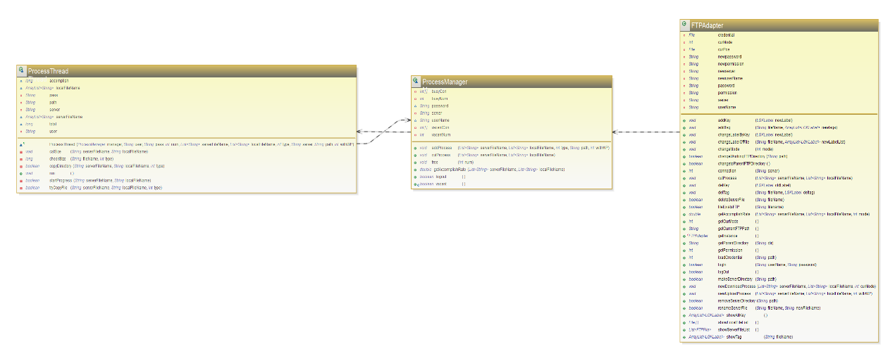

##### 层间接口

中间层提供给上层的接口都位于FTPAdapter类中，其层间接口如下：

类FTPAdapter

|  |  |  |
| --- | --- | --- |
| 返回类型 | 方法 | 说明 |
| void | **addKey(LGKLabel** newLabel**)** | 增加一种新的标签 |
| void | **addTag(String** fileName**, ArrayList<LGKLabel>** newtags**)** | 对文件增加标签 |
| void | **changeLabelByKey(LGKLabel** newLabel**)** | 修改一种标签的属性 |
| void | **changeLabelOfFile(String** fileName**, ArrayList<LGKLabel>** newLabelList**)** | 修改文件的各种标签 |
| void | **changeMode(int** mode**)** | 更改当前模式 |
| boolean | **changetoParentFTPDirectory()** | 前往ftp的父目录 |
| boolean | **changetoParentLocalDirectory()** | 前往本地的父目录 |
| boolean | **changeWorkingFTPDirectory(String** path**)** | 前往特定的ftp目录 |
| boolean | **changeWorkingLocalDirectory(String** path**)** | 前往特定的本地目录 |
| int | **connection(String** server**)** | 尝试连接ftp服务器 |
| void | **cutProcess(List<String>** serverFileName**, List<String>**  localFileName**)** | 暂停或停止某任务——用于上传或下载任务 |
| boolean | **deleteServerFile(String** fileName**)** | 删除ftp服务器的某文件 |
| void | **delKey(LGKLabel** oldLabel**)** | 删除一种标签 |
| void | **delTag(String** fileName**, LGKLabel** deltag**)** | 删除标签 |
| void | **downloadFileFromWP(String** serverFileName**, String** localFileName**)** | 从网盘上下载文件 |
| boolean | **fileExistsFTP(String** filename**)** | 询问ftp服务器上某文件是否存在 |
| boolean | **fileExistsLocal(String** filename**)** | 询问本地某文件是否存在 |
| double | **getAccomplishRate(List<String>** serverFileName**, List<String>**  localFileName**, int** mode**)** | 得到任务完成百分比 |
| int | **getCurMode()** | 得到当前模式 |
| String | **getCurrentFTPPath()** | 得到当前ftp路径 |
| String | **getCurrentLocalPath()** | 得到当前本地路径 |
| String | **getCurServer()** | 得到当前服务器名字 |
| FTPFile | **getFile(String** file**)** | 得到某路径的文件 |
| List<FTPFile> | **getFileList(String** dir**)** | 显示特定路径的文件列表 |
| static FTPAdapter | **getInstance()** | FTPAdapter 为单件 |
| String | **getParentDirectory(String** dir**)** | 得到特定路径的父目录路径 |
| int | **getPermission()** | 获得用户的权限等级 |
| FTPFile | **getWPFile(String** file**)** | 得到网盘的文件 |
| List<FTPFile> | **getWPFileList(String** dir**)** | 得到特定网盘路径下的文件 |
| String | **getWPParentDirectory(String** dir**)** | 得到网盘特定目录的父目录 |
| boolean | **haveLoggedIn()** | 判断当前是否已登录 |
| boolean | **isConnection()** | 判断当前是否正在连接 |
| int | **loadCredential(String** path**)** | 导入证书 |
| boolean | **logIn(String** userName**, String**  password**)** | 用户登录 |
| boolean | **logOut()** | 用户登出 |
| boolean | **makeServerDirectory(String** path**)** | 在ftp所求目录中新建一个空文件夹 |
| void | **newDownloadProcess(List<String>** serverFileName**, List<String>**  localFileName**, int** curMode**)** | 新建或继续下载任务 |
| void | **newUploadProcess(List<String>** serverFileName**, List<String>**  localFileName**, int** withWP**)** | 新建或继续上传任务 |
| boolean | **removeServerDirectory(String** path**)** | 把一个空文件夹在ftp服务器目录中删掉 |
| boolean | **renameServerFile(String** fileName**,**  **String** newFileName**)** | 对ftp服务器的文件进行重命名 |
| ArrayList<LGKLabel> | **showAllKey()** | 显示所有种类的标签 |
| File[] | **showLocalFileList()** | 显示当前本地目录下的文件列表 |
| List< FTPFile> | **showServerFileList()** | 显示当前ftp目录下的文件列表 |
| ArrayList<LGKLabel> | **showTag(String** fileName**)** | 显示文件的标签列表 |

##### 层内接口

adapter包中的其余两个类都是服务于FTPAdapter类的，因此这两个类中的接口均为层内接口。类ProcessManager负责处理所有来自FTPAdapter的上传或下载的任务请求，类ProcessThread负责具体执行一个任务，并且得出任务完成的百分比。

类ProcessManager

|  |  |
| --- | --- |
| 构造函数 | 参数 |
| ProcessManager(String userName, String password, String server) | userName – 用户名字  password – 用户密码  server – 服务器名字 |

|  |  |  |
| --- | --- | --- |
| 返回类型 | 方法 | 说明 |
| boolean | **logout()** | 用户登出 |
| void | **free(int** num**)** | 释放已完成的任务 |
| boolean | **vacant()** | 检查是否有可用资源 |
| void | **addProcess(List<String>** serverFileName**,**  **List<String>** localFileName**, int** type**, String** path**, final int** withWP**)** | 新增任务 |
| void | **cutProcess(List<String>** serverFileName**,**  **List<String>** localFileName**)** | 中断任务 |
| double | **getAccomplishRate(List<String>** serverFileName**,**  **List<String>** localFileName**)** | 得到任务完成百分比 |

类ProcessThread

|  |  |
| --- | --- |
| 构造函数 | 参数 |
| ProcessThread(ProcessManager manager,  String user, String pass, int num,  List<String> serverFileName, List<String> localFileName, int type, String server, String path, int withWP) | manager – 任务管理器的引用  user – 用户名字  pass – 用户密码  num – 所用的线程序号  serverFileName – 服务器文件路径  localFileName – 本地文件路径  type – 上传或者下载  server – 服务器名字  path – 服务器文件父目录  withWP – 是否和网盘同步 |

|  |  |  |
| --- | --- | --- |
| 返回类型 | 方法 | 说明 |
| void | **run()** | 线程的执行 |
| boolean | **startProgress(String** serverFileName**,**  **String** localFileName**)** | 开始复制的过程 |
| void | **calSize(String** serverFileName**,**  **String** localFileName**)** | 计算文件列表的总大小 |
| long | **checkSize(String** fileName**, int** type**)** | 计算任务的文件总大小 |
| boolean | **copyDirectory(String** serverFileName**,**  **String** localFileName**, int** type**)** | 复制文件夹 |
| boolean | **tryCopyFile(String** serverFileName**,**  **String** localFileName**, int** type**)** | 复制文件 |

#### Basic Layer接口设计

Basic Layer作为本次工程的最底端代码，负责了所有与FTP和网盘的直接操作，主要就是调用了FTP和网盘的API。在该层中，接口间的调用较为复杂，其为上层提供相应的层间接口，同时这些接口也会提供给同层的一些函数的使用。

##### Basic Layer UML类图

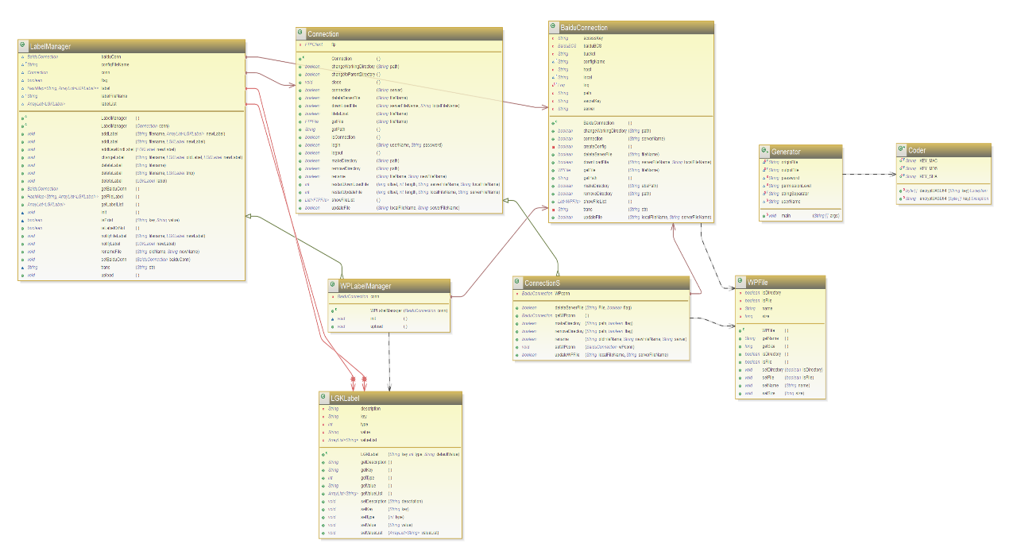

##### 接口概述：

类BaiduConnection

|  |  |
| --- | --- |
| 构造函数 | 参数 |
| BaiduConnection() |  |

|  |  |  |
| --- | --- | --- |
| 返回类型 | 方法 | 说明 |
| boolean | **createConfig()** | 向百度网盘建立连接 |
| boolean | **connection()** |  |
| boolean | **downLoadFile(String** serverFileName**,**  **String** localFileName**)** | 从百度云下载文件 |
| boolean | **updateFile(String** localFileName**,**  **String** serverFileName**)** | 向百度云上传文件 |
| boolean | **makeDirectory(String** absPath**)** | 在网盘上新建一个文件夹 |
| boolean | **deleteServerFile(String** fileName**)** | 删除服务器上的文件 |
| boolean | **removeDirectory(String** path**)** | 删除服务器上的文件夹 |
| String | **trans(String** str**)** | 转换路径格式 |
| boolean | **changeWorkingDirectory(String** path**)** | 切换当前路径 |
| List<WPFile> | **showFileList()** | 获取当前路径下的文件列表 |
| WPFile | **getFile(String** fileName**)** | 获取特定文件的信息 |

类Coder

|  |  |
| --- | --- |
| 构造函数 | 参数 |
| Coder() |  |

|  |  |  |
| --- | --- | --- |
| 返回类型 | 方法 | 说明 |
| byte[] | **decryptBASE64(String** key**)** | 解密BASE64 |
| String | **encryptBASE64(byte[]** key**)** | 加密BASE64 |

类Connection

|  |  |
| --- | --- |
| 构造函数 | 参数 |
| Connection() |  |

|  |  |  |
| --- | --- | --- |
| 返回类型 | 方法 | 说明 |
| boolean | **changetoParentDirectory()** | ftp文件路径返回父目录 |
| boolean | **changeWorkingDirectory(String** path**)** | ftp跳转到指定文件目录 |
| void | **close()** | 关闭连接 |
| boolean | **connection(String** server**)** | 建立一个ftp链接 |
| boolean | **deleteServerFile(String** fileName**)** | 删除服务器端指定文件 |
| boolean | **downLoadFile(String** serverFileName**, String** localFileName**)** | 下载ftp指定文件 |
| boolean | **fileIsExist(String** fileName**)** | 返回ftp服务器上是否有某个文件 |
| FTPFile | **getFile(String** fileName**)** | 返回ftp中的指定文件 |
| String | **getPath()** | 得到ftp服务器当前文件路径 |
| boolean | **isConnection()** | 返回ftp是否连接 |
| boolean | **login(String** userName**, String**  password**)** | 用户登录 |
| boolean | **logout()** | 用户登出 |
| boolean | **makeDirectory(String** path**)** | 在ftp客户端新建一个文件夹 |
| boolean | **removeDirectory(String** path**)** | 删除服务器端一个文件夹 |
| boolean | **rename(String** fileName**, String**  newFileName**)** | 重命名一个服务器端文件 |
| int | **restartDownLoadFile(long** offset**, int** length**, String** serverFileName**, String** localFileName**)** | 下载服务器文件到本地文件，数据位置从offset位置开始length个bytes |
| int | **restartUpdateFile(long** offset**, int** length**, String** localFileName**, String** serverFileName**)** | 上传服务器文件到本地文件，数据位置从offset位置开始length个bytes |
| List<FTPFile> | **showFileList()** | 返回当前目录的文件列表 |
| boolean | **updateFile(String localFileName, String serverFileName)** | 上传指定文件 |

类ConnectionS

|  |  |
| --- | --- |
| 构造函数 | 参数 |
| ConnectionS() |  |

|  |  |  |
| --- | --- | --- |
| 返回类型 | 方法 | 说明 |
| boolean | **deleteServerFile(String** File**, boolean** flag**)** | ftp文件路径返回父目录 |
| BaiduConnection | **getWPconn()** | ftp跳转到指定文件目录 |
| boolean | **makeDirectory(String** path**, boolean** flag**)** | 关闭连接 |
| boolean | **removeDirectory(String** path**, boolean** flag**)** | 建立一个ftp链接 |
| boolean | **rename(String** oldFileName**, String** newFileName**, String** server**)** | 删除服务器端指定文件 |
| void | **setWPconn(BaiduConnection** wPconn**)** | 下载ftp指定文件 |
| boolean | **updateWPFile(String** localFileName**, String** serverFileName**)** | 返回ftp服务器上是否有某个文件 |

类LabelManager

|  |  |
| --- | --- |
| 构造函数 | 参数 |
| WPFile() |  |
| LabelManager(Connection conn) | conn — FTP连接 |

|  |  |  |
| --- | --- | --- |
| 返回类型 | 方法 | 说明 |
| void | **addLabel(String** filename**, ArrayList**  **<LGKLabel>** newLabel**)** | ftp文件路径返回父目录 |
| void | **addLabel(String** filename**, LGKLabel** newLabel**)** | ftp跳转到指定文件目录 |
| void | **addNewKindLabel(LGKLabel** newLabel**)** | 关闭连接 |
| void | **changeLabel(String** filename**,**  **LGKLabel** oldLabel**,**  **LGKLabel** newLabel**)** | 建立一个ftp链接 |
| void | **deleteLabel(LGKLabel** label**)** | 删除服务器端指定文件 |
| void | **deleteLabel(String** filename**)** | 下载ftp指定文件 |
| void | **deleteLabel(String** filename**,**  **LGKLabel** tmp**)** | 返回ftp服务器上是否有某个文件 |
| HashMap<String,ArrayList<LGKLabel>> | **getFileLabel()** | 返回这个ftp系统所有文件对应的标签 |
| ArrayList<LGKLabel> | **getLabelList()** | 得到这个ftp系统有什么标签，返回一个标签列表 |
| boolean | **isLabelOrNot()** | 返回这个ftp系统是否有标签 |
| void | **notifyLabel(LGKLabel** newLabel**)** | 更改一个标签类型的属性，但是不能给该key值。 |
| void | **renameFile(String** oldName**, String** newName**)** | 重命名一个文件，对标签系统进行相应操作 |
| void | **upload()** | 上传标签系统文件到ftp上。 |

类LGKLabel

|  |  |
| --- | --- |
| 构造函数 | 参数 |
| LGKLabel(String key, int type, String defaultValue) | key – 标签关键字  type – 标签类型  defaultValue – 标签默认值 |

类WPLabelManager

|  |  |
| --- | --- |
| 构造函数 | 参数 |
| WPLabelManager(BaiduConnection conn) |  |

|  |  |  |
| --- | --- | --- |
| 返回类型 | 方法 | 说明 |
| void | **upload()** | 上传标签文件 |